TRƯỜNG ĐẠI HỌC VINH
VIỆN KỸ THUẬT VÀ CÔNG NGHỆ



BÁO CÁO BÀI TẬP NHÓM
THỊ GIÁC MÁY TÍNH

PHÁT HIỆN VÀ THEO DÕI CHUYỂN ĐỘNG ĐỂ ĐẾM SỐ NGƯỜI QUA CỔNG

NHÓM: 02

GVHD: | TS. Nguyễn Thị Minh Tâm
Nhóm sinh viên: | Nguyễn Văn Chương, 225748010110032 (NT)
 | Phạm Quang Chiến, 225748010110042
Nguyễn Thế Công, 225748010110037
Nguyễn Quang Ánh, 225748010110021

Nghệ An, 10/2025

LỜI CẢM ƠN
Để hoàn thành đề tài này, bên cạnh sự nỗ lực của các thành viên trong nhóm, chúng em đã nhận được rất nhiều sự giúp đỡ, động viên và hỗ trợ quý báu.
Trước hết, Nhóm 2 chúng em xin gửi lời cảm ơn chân thành và sâu sắc nhất đến cô Nguyễn Thị Minh Tâm, giảng viên hướng dẫn của chúng em. Trong suốt quá trình thực hiện đề tài, cô đã tận tình chỉ bảo, định hướng, giải đáp các thắc mắc và đưa ra những góp ý chuyên môn quý báu giúp chúng em khắc phục khó khăn và hoàn thiện báo cáo một cách tốt nhất.
Chúng em cũng xin trân trọng cảm ơn Ban lãnh đạo cùng các thầy cô giáo trong Viện Kỹ thuật và Công nghệ - Trường Đại học Vinh đã tạo điều kiện thuận lợi về cơ sở vật chất, trang thiết bị và cung cấp nền tảng kiến thức vững chắc để chúng em có thể áp dụng vào thực tiễn đề tài.
Cuối cùng, chúng em xin cảm ơn gia đình và bạn bè đã luôn là nguồn động viên, cổ vũ tinh thần to lớn để chúng em vượt qua áp lực và hoàn thành tốt nhiệm vụ học tập này.
Mặc dù đã rất cố gắng, nhưng do hạn chế về thời gian và kiến thức, đề tài không thể tránh khỏi những thiếu sót. Chúng em rất mong nhận được những ý kiến đóng góp quý báu từ cô và các bạn để đề tài được hoàn thiện hơn.
Chúng em xin chân thành cảm ơn!

TÓM TẮT ĐỀ TÀI
Đề tài này trình bày một hệ thống tự động đếm số người đi qua một khu vực được chỉ định (như cổng) bằng cách sử dụng kỹ thuật thị giác máy tính. Hệ thống sử dụng mô hình YOLOv8 để phát hiện người (object detection) và theo dõi (object tracking) trong luồng video thời gian thực. Một thuật toán "vượt qua đường ranh giới" (line-crossing) được triển khai để đếm số lượng người khi tâm của đối tượng được theo dõi vượt qua một đường ranh giới ảo do người dùng xác định. Giải pháp được xây dựng bằng Python, sử dụng các thư viện chính là OpenCV và Ultralytics. Kết quả cho thấy hệ thống có khả năng đếm tương đối chính xác, cung cấp một giải pháp hiệu quả về chi phí để giám sát lưu lượng người.

MỤC LỤC
LỜI CẢM ƠN 1
TÓM TẮT ĐỀ TÀI 2
DANH MỤC HÌNH ẢNH 4
CHƯƠNG 1: MỞ ĐẦU 5
1.1. Đặt vấn đề 5
1.2. Mục tiêu của đề tài 5
1.3. Phạm vi nghiên cứu 5
1.4. Cấu trúc báo cáo 6
CHƯƠNG 2: CƠ SỞ LÝ THUYẾT 7
2.1. Giới thiệu về Thị giác máy tính (Computer Vision) 7
2.2. Thuật toán phát hiện đối tượng YOLOv8 7
2.3. Theo dõi đối tượng (Object Tracking) 7
2.4. Thuật toán đếm (Line-Crossing) 8
CHƯƠNG 3: PHƯƠNG PHÁP THỰC HIỆN VÀ CÀI ĐẶT 9
3.1. Kiến trúc hệ thống 9
3.2. Công cụ và Thư viện 9
3.3. Chi tiết triển khai thuật toán (Từ main.py) 10
CHƯƠNG 4: KẾT QUẢ VÀ ĐÁNH GIÁ 12
4.1. Thiết lập thí nghiệm 12
4.2. Kết quả đạt được 13
4.3. Đánh giá 16
CHƯƠNG 5: KẾT LUẬN VÀ HƯỚNG PHÁT TRIỂN 17
5.1. Kết luận 17
5.2. Hướng phát triển 17
TÀI LIỆU THAM KHẢO 18

DANH MỤC HÌNH ẢNH
Hình 3.1. Sơ đồ khối cho quá trình xử lý video 9
Hình 4.1. Giao diện chọn đường ranh giới (lúc vẽ đường). 12
Hình 4.2. Hệ thống đang phát hiện và theo dõi (hiện bounding box, ID). 13
Hình 4.3. Một người chuẩn bị vượt qua ranh giới (Count = 0). 13
Hình 4.4. Người đó vừa vượt qua ranh giới (Count = 1). 14
Hình 4.5. Kết quả đếm cuối cùng khi video kết thúc. 14

CHƯƠNG 1: MỞ ĐẦU

1.1. Đặt vấn đề
Trong bối cảnh hiện đại, việc giám sát và quản lý đám đông, hoặc đơn giản là đếm lưu lượng người qua lại tại các khu vực như cổng vào, cửa hàng, sự kiện, hay trạm giao thông công cộng, là một nhu cầu thiết yếu. Việc đếm thủ công tốn nhiều thời gian, công sức và dễ xảy ra sai sót. Do đó, việc phát triển một hệ thống tự động, chính xác và hiệu quả về chi phí là vô cùng cần thiết. Thị giác máy tính cung cấp một giải pháp mạnh mẽ để giải quyết bài toán này.

1.2. Mục tiêu của đề tài
Đề tài tập trung vào việc xây dựng một chương trình có khả năng:
- Phát hiện tất cả các đối tượng là "người" (person) có trong một luồng video.
- Theo dõi (tracking) từng người một cách riêng biệt khi họ di chuyển trong khung hình, gán cho mỗi người một ID duy nhất.
- Cho phép người dùng định nghĩa một "đường ranh giới" ảo (cổng) trên video.
- Đếm số lượt người đã vượt qua đường ranh giới đó.

1.3. Phạm vi nghiên cứu
- Dữ liệu đầu vào: Hệ thống xử lý tệp video (input.mp4).
- Đối tượng: Chỉ tập trung phát hiện, theo dõi và đếm đối tượng thuộc lớp "người" (class=0).
- Môi trường: Đánh giá trong môi trường video có điều kiện ánh sáng và góc quay tương đối ổn định.
- Thuật toán: Sử dụng mô hình YOLOv8n (phiên bản nano) để phát hiện và theo dõi. Sử dụng thuật toán Line-Crossing để đếm.

1.4. Cấu trúc báo cáo
Báo cáo được tổ chức thành 5 chương:
- Chương 1 - Mở đầu: Giới thiệu tổng quan về đề tài.
- Chương 2 - Cơ sở lý thuyết: Trình bày các khái niệm và công nghệ cốt lõi.
- Chương 3 - Phương pháp thực hiện và Cài đặt: Mô tả chi tiết kiến trúc và thuật toán.
- Chương 4 - Kết quả và Đánh giá: Trình bày kết quả thí nghiệm và phân tích.
- Chương 5 - Kết luận và Hướng phát triển: Tổng kết và đề xuất cải tiến.

CHƯƠNG 2: CƠ SỞ LÝ THUYẾT

2.1. Giới thiệu về Thị giác máy tính (Computer Vision)
Thị giác máy tính là một lĩnh vực của trí tuệ nhân tạo, cho phép máy tính "nhìn" và giải thích thông tin từ thế giới hình ảnh. Nó bao gồm các tác vụ như nhận diện ảnh, phát hiện đối tượng, và theo dõi. OpenCV (Open Source Computer Vision Library) là thư viện hàng đầu được sử dụng trong đề tài này để xử lý video và hình ảnh.

2.2. Thuật toán phát hiện đối tượng YOLOv8
YOLO (You Only Look Once) là một họ các mô hình phát hiện đối tượng thời gian thực nổi tiếng.
- Nguyên lý: YOLO xử lý toàn bộ ảnh chỉ trong một lần, chia ảnh thành một lưới (grid) và dự đoán các hộp giới hạn (bounding box) cùng xác suất lớp cho mỗi ô lưới.
- YOLOv8: Là phiên bản mới nhất (tại thời điểm thực hiện đề tài) trong họ YOLO, được phát triển bởi Ultralytics. Nó cung cấp sự cân bằng vượt trội giữa tốc độ và độ chính xác.
- Mô hình yolov8n.pt: Trong đề tài này, mô hình yolov8n.pt (phiên bản Nano) được sử dụng. Đây là mô hình nhỏ nhất, nhanh nhất trong họ YOLOv8, rất phù hợp cho các ứng dụng thời gian thực yêu cầu tốc độ cao.

2.3. Theo dõi đối tượng (Object Tracking)
Phát hiện đối tượng chỉ cho biết "có gì" trong một khung hình. Để đếm, chúng ta cần "theo dõi" đối tượng đó qua nhiều khung hình.
- Nguyên lý: Tracking gán một ID duy nhất cho mỗi đối tượng được phát hiện và duy trì ID đó khi đối tượng di chuyển.
- Tracking trong YOLOv8: Hàm model.track() của thư viện Ultralytics tích hợp sẵn các thuật toán theo dõi mạnh mẽ (như BoT-SORT hoặc ByteTrack). Nó tự động quản lý việc gán và duy trì ID, giúp đơn giản hóa quá trình theo dõi.

2.4. Thuật toán đếm (Line-Crossing)
Đây là phương pháp phổ biến để đếm đối tượng.
- Một đường thẳng (ranh giới) ảo được xác định.
- Hệ thống theo dõi vị trí của mỗi đối tượng (thường là tâm của bounding box).
- Hệ thống ghi lại trạng thái "bên" của đối tượng so với đường thẳng (ví dụ: bên trái là -1, bên phải là +1).
- Khi một đối tượng thay đổi trạng thái từ bên này sang bên kia (ví dụ: từ -1 sang +1 hoặc ngược lại), bộ đếm sẽ tăng lên.

CHƯƠNG 3: PHƯƠNG PHÁP THỰC HIỆN VÀ CÀI ĐẶT

3.1. Kiến trúc hệ thống
Hệ thống được chia thành 3 mô-đun chính:
- Mô-đun Cài đặt (Setup Module): Cho phép người dùng vẽ một đường ranh giới đếm trên khung hình đầu tiên của video.
- Mô-đun Phát hiện và Theo dõi (Detection & Tracking Module): Sử dụng YOLOv8 để xử lý từng khung hình, trả về vị trí và ID của mỗi người.
- Mô-đun Đếm (Counting Module): Áp dụng thuật toán line-crossing để tăng bộ đếm khi có người đi qua ranh giới.
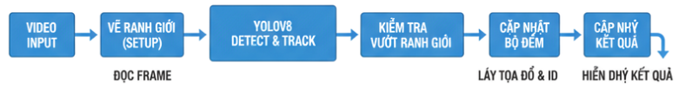
Hình 3.1. Sơ đồ khối cho quá trình xử lý video

3.2. Công cụ và Thư viện
- Ngôn ngữ lập trình: Python 3.
- ultralytics: Cung cấp mô hình YOLOv8 (model = YOLO('yolov8n.pt')).
- cv2 (OpenCV): Dùng để đọc/ghi video, vẽ đường thẳng, hình chữ nhật, hiển thị văn bản và xử lý tương tác chuột (setMouseCallback).
- numpy: Hỗ trợ tính toán ma trận và véc-tơ, đặc biệt là hàm np.sign để xác định bên của đường thẳng.
- collections.defaultdict: Dùng để lưu trữ trạng thái (vị trí bên) của mỗi ID đối tượng (object_states).

3.3. Chi tiết triển khai thuật toán (Từ main.py)

3.3.1. Khởi tạo và Cài đặt Ranh giới
- Hệ thống tải video (input.mp4) và mô hình yolov8n.pt.
- Khung hình đầu tiên được hiển thị. Người dùng sử dụng chuột để vẽ đường đếm.
- Hàm draw_line_callback xử lý sự kiện chuột:
  - EVENT_LBUTTONDOWN: Ghi lại điểm bắt đầu (line_points[0]).
  - EVENT_MOUSEMOVE: Vẽ đường tạm thời để người dùng xem trước.
  - EVENT_LBUTTONUP: Ghi lại điểm kết thúc (line_points[1]) và hoàn tất đường ranh giới.
- Người dùng nhấn 'c' để xác nhận và bắt đầu quá trình xử lý.

3.3.2. Phát hiện và Theo dõi
- Vòng lặp chính đọc từng khung hình (frame) từ video.
- Đường ranh giới đã xác nhận được vẽ lên mỗi khung hình: cv2.line(frame, line_points[0], line_points[1], (0, 0, 255), 3)
- Khung hình được đưa vào mô hình YOLOv8 để theo dõi: results = model.track(frame, persist=True, verbose=False, classes=0)
  - persist=True: Giúp duy trì việc theo dõi đối tượng giữa các khung hình.
  - classes=0: Chỉ thị cho mô hình chỉ quan tâm đến lớp "person".

3.3.3. Thuật toán Đếm
Đây là logic cốt lõi của hệ thống.
- Lấy thông tin: Hệ thống trích xuất ID (track_ids) và tọa độ hộp giới hạn (boxes) từ results.
- Tính toán tâm đối tượng: Đối với mỗi người, tâm của hộp giới hạn được tính: current_center = (float(x), float(y)) (YOLOv8 trả về tọa độ tâm x, y).
- Kiểm tra vị trí (Bên của đường thẳng):
  - Hàm get_side_of_line(line_p1, line_p2, point) được sử dụng. Hàm này dựa trên công thức đại số véc-tơ (tích chéo 2D) để xác định một điểm nằm ở bên nào của một đường thẳng.
  - return (point[0] - line_p1[0]) * (line_p2[1] - line_p1[1]) - (point[1] - line_p1[1]) * (line_p2[0] - line_p1[0])
  - Kết quả được chuẩn hóa bằng np.sign() để trả về:
    - +1 (một bên)
    - -1 (bên còn lại)
    - 0 (nằm trên đường thẳng)
- Lưu trữ trạng thái:
  - Một defaultdict tên object_states được dùng để lưu trạng thái "bên" (-1 hoặc +1) của mỗi track_id ở khung hình trước đó.
  - prev_side = object_states[track_id]
- Logic tăng bộ đếm:
  - Bộ đếm people_count chỉ tăng khi cả 3 điều kiện đều thỏa:
    - prev_side != 0: Đối tượng đã được ghi nhận trạng thái ở khung hình trước (không phải vừa xuất hiện).
    - current_side != 0: Đối tượng không nằm chính xác trên đường ranh giới (tránh đếm nhầm).
    - prev_side != current_side: Đây là điều kiện mấu chốt. Trạng thái của đối tượng đã thay đổi (ví dụ: từ -1 thành +1), nghĩa là nó đã "vượt qua" đường thẳng.
  - if prev_side != 0 and current_side != 0 and prev_side != current_side: people_count += 1
- Cập nhật trạng thái: Trạng thái hiện tại được lưu lại để sử dụng cho khung hình tiếp theo: object_states[track_id] = current_side

CHƯƠNG 4: KẾT QUẢ VÀ ĐÁNH GIÁ

4.1. Thiết lập thí nghiệm
- Video: Sử dụng tệp input.mp4.
- Mô hình: yolov8n.pt.
- Phần cứng: (Nêu cấu hình máy tính của bạn, ví dụ: CPU Core i5, 8GB RAM, không có GPU).

4.2. Kết quả đạt được
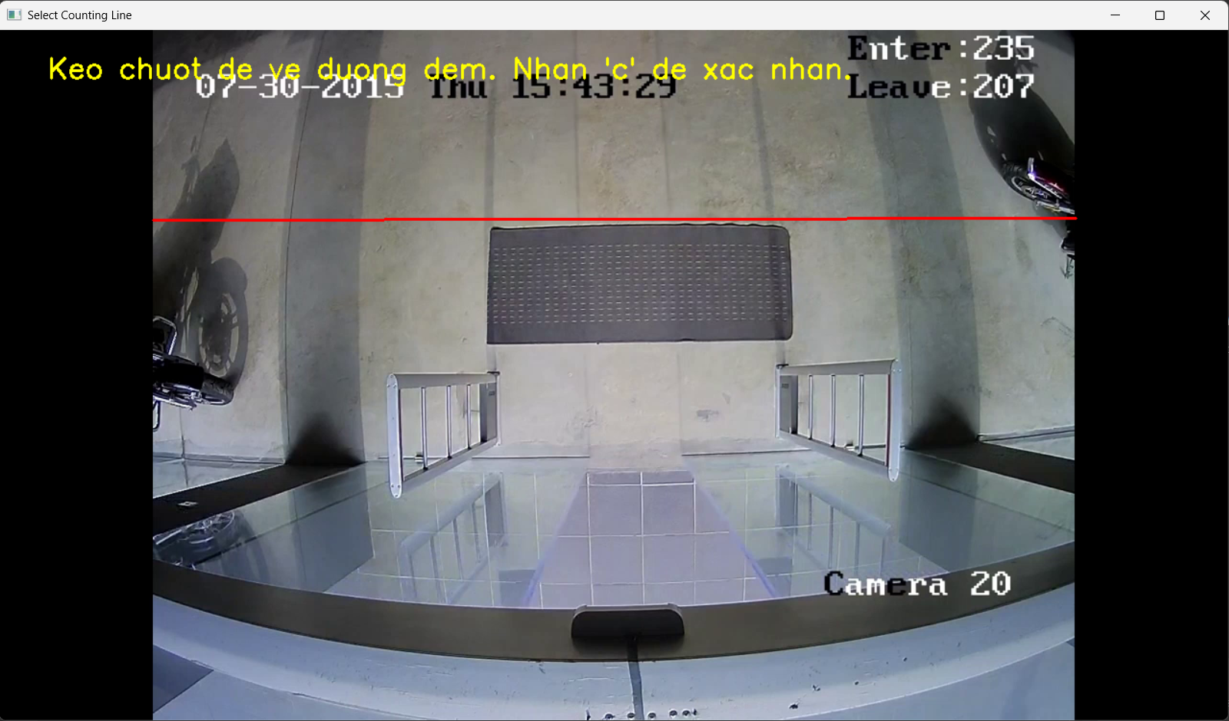
Hình 4.1. Giao diện chọn đường ranh giới (lúc vẽ đường).
Hình 4.1. Giao diện ban đầu cho phép người dùng vẽ đường ranh giới (đường đếm) bằng cách kéo chuột trên màn hình. Dòng hướng dẫn “Kéo chuột để vẽ đường đếm...” xuất hiện ở đầu giao diện.
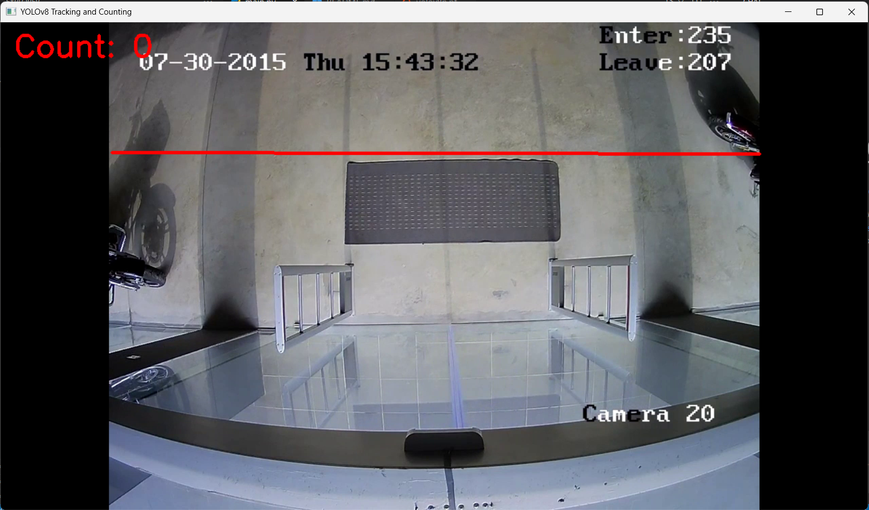
Hình 4.2. Hệ thống đang phát hiện và theo dõi (hiện bounding box, ID).
Hình 4.2. Hệ thống đang hoạt động, sẵn sàng phát hiện và theo dõi đối tượng, thể hiện thông tin “Count: 0”, “Enter”, “Leave”.
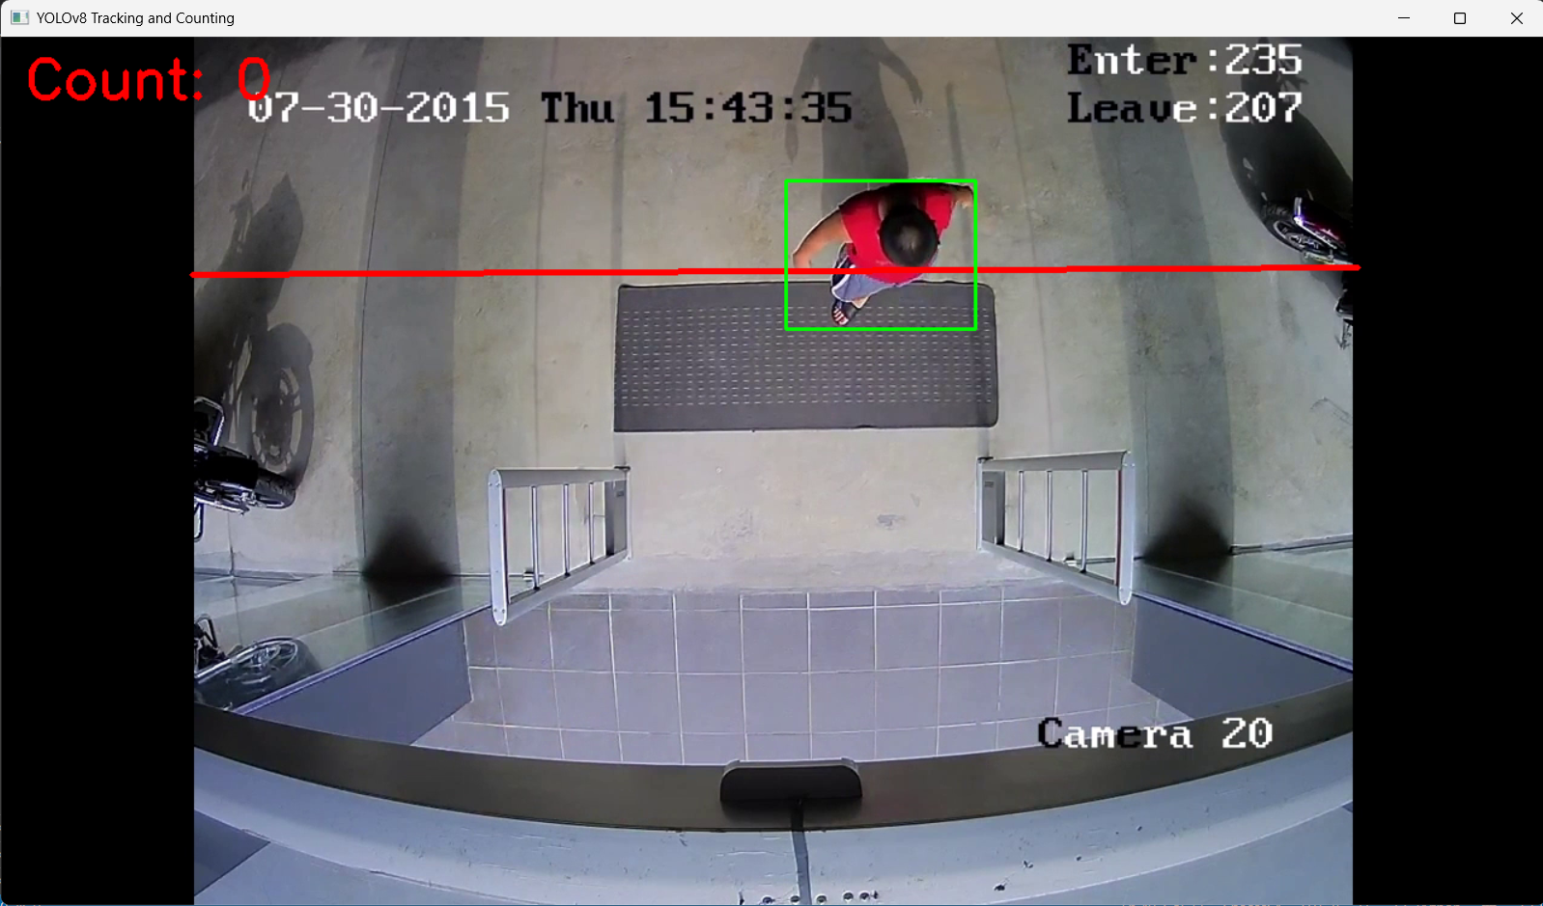
Hình 4.3. Một người chuẩn bị vượt qua ranh giới (Count = 0).
Hình 4.3. Một người bắt đầu tiến gần đến đường ranh giới đỏ, hệ thống đã phát hiện và khoanh vùng đối tượng bằng khung xanh (bounding box), nhưng bộ đếm vẫn là Count = 0.
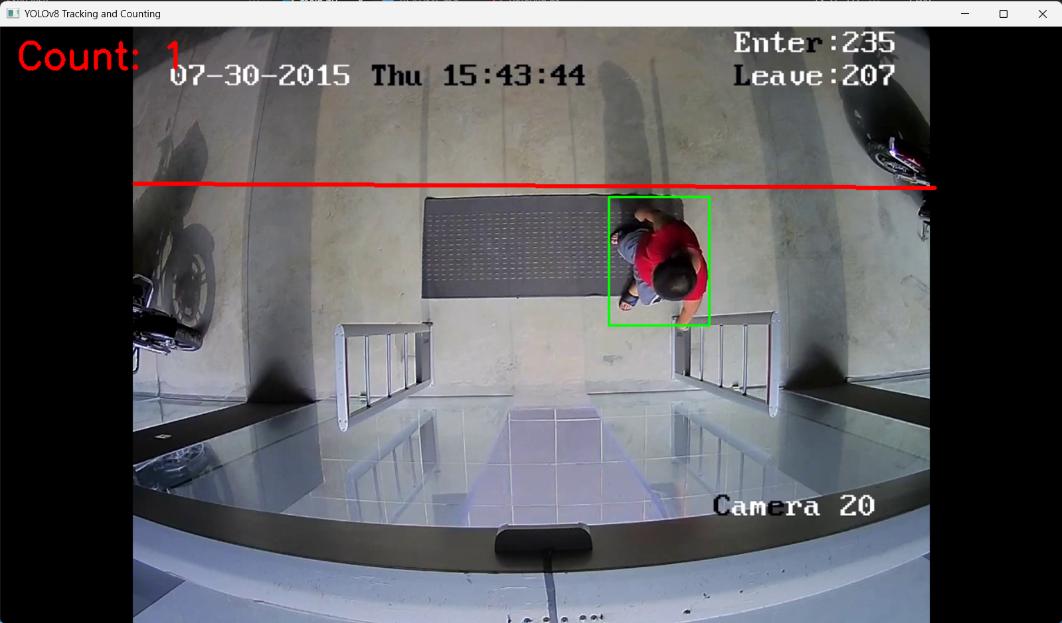
Hình 4.4. Người đó vừa vượt qua ranh giới (Count = 1).
Hình 4.4. Khi tâm của đối tượng (trong bounding box) vượt qua đường ranh giới đỏ, hệ thống ghi nhận và bộ đếm tăng lên 1 (Count = 1).
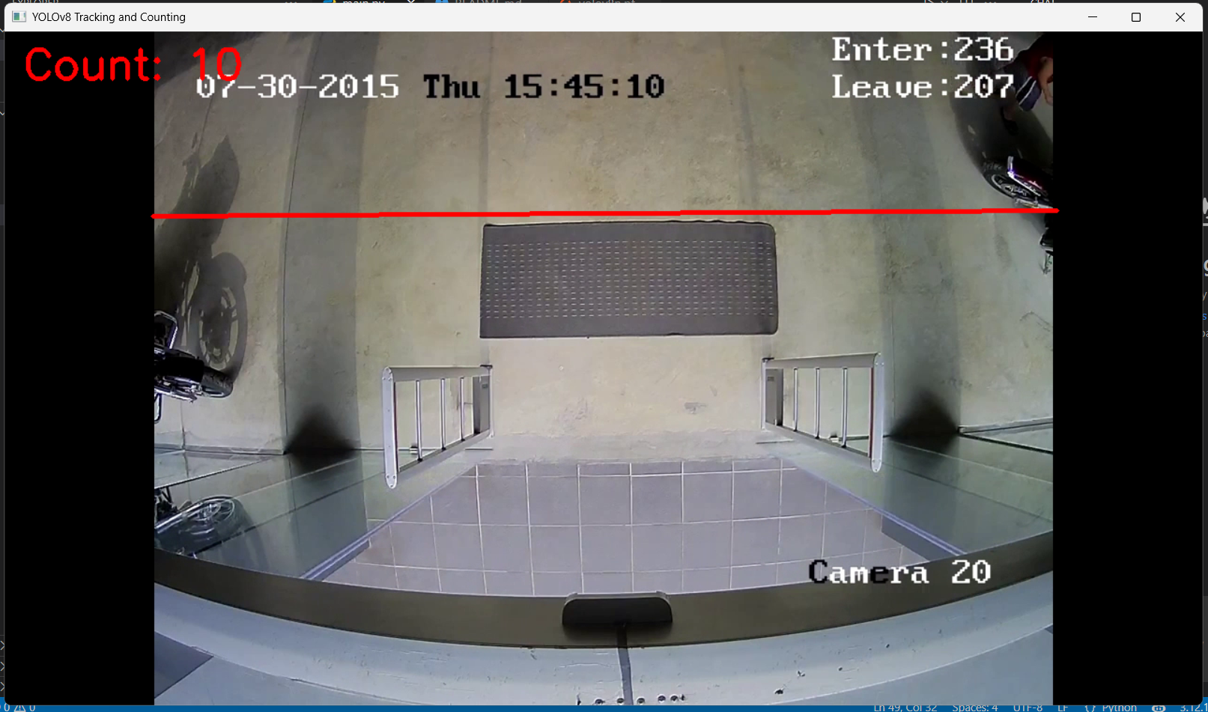
Hình 4.5. Kết quả đếm cuối cùng khi video kết thúc.
Hình 4.5. Sau khi video kết thúc, hệ thống hiển thị kết quả tổng số người đã vượt qua ranh giới, trong ví dụ là Count = 10, đồng thời giá trị “Enter” cũng được cập nhật thêm.

4.3. Đánh giá

4.3.1. Ưu điểm
- Tốc độ: Việc sử dụng yolov8n cho phép hệ thống chạy mượt mà, gần với thời gian thực.
- Đơn giản: Thuật toán line-crossing dễ hiểu và dễ triển khai.
- Linh hoạt: Người dùng có thể tự định nghĩa "cổng" ở bất kỳ vị trí và hướng nào.
- Tự động: Hệ thống hoàn toàn tự động sau bước cài đặt ban đầu.

4.3.2. Hạn chế và Nhược điểm
- Đếm hai chiều: Thuật toán hiện tại (prev_side != current_side) đếm bất kỳ ai vượt qua, bất kể chiều đi (đi vào hay đi ra). Nếu một người đi qua đi lại nhiều lần, họ sẽ bị đếm nhiều lần.
- Vấn đề che khuất (Occlusion): Nếu hai hoặc nhiều người đi quá gần nhau hoặc che khuất nhau, YOLOv8 có thể mất dấu (mất track ID) hoặc nhầm lẫn ID, dẫn đến đếm sai (đếm hụt hoặc đếm thừa).
- Điểm tâm (Center Point): Hệ thống dựa vào tâm (x, y) của bounding box. Nếu một người chỉ đi "thò" nửa người qua ranh giới, tâm của họ có thể chưa vượt qua, dẫn đến không đếm. Hoặc ngược lại, nếu box quá lớn, tâm có thể vượt qua trong khi người đó chưa thực sự đi qua.
- Đối tượng đứng yên trên vạch: Nếu một người đứng yên ngay trên vạch ranh giới, trạng thái của họ (current_side) sẽ là 0, và logic đếm sẽ bỏ qua họ.

CHƯƠNG 5: KẾT LUẬN VÀ HƯỚNG PHÁT TRIỂN

5.1. Kết luận
Đề tài đã thành công trong việc xây dựng một hệ thống đếm người qua cổng sử dụng mô hình YOLOv8 và thư viện OpenCV. Bằng cách kết hợp phát hiện đối tượng, theo dõi đối tượng và thuật toán line-crossing, chương trình đã giải quyết được mục tiêu ban đầu là tự động hóa việc đếm lưu lượng người. Các thư viện ultralytics và cv2 đã cung cấp nền tảng mạnh mẽ để thực hiện nhiệm vụ này một cách hiệu quả.

5.2. Hướng phát triển
Để cải thiện hệ thống và khắc phục các hạn chế đã nêu, có thể xem xét các hướng phát triển sau:
- Đếm theo hướng (Directional Counting): Cập nhật logic để chỉ đếm khi trạng thái thay đổi theo một hướng cụ thể (ví dụ: chỉ đếm khi prev_side == -1 và current_side == 1 để đếm người "đi vào").
- Sử dụng điểm theo dõi tốt hơn: Thay vì dùng tâm (x, y) của box, có thể dùng điểm "chân" (bottom-center) của box, vì điểm này ổn định hơn và đại diện tốt hơn cho vị trí của người trên mặt đất.
- Sử dụng vùng (Zone) thay vì đường (Line): Thay vì một đường ranh giới mỏng, có thể định nghĩa hai đường (một vùng "đệm" ở giữa). Một đối tượng chỉ được đếm khi đi vào vùng từ đường 1 và đi ra khỏi vùng qua đường 2.
- Thử nghiệm mô hình lớn hơn: Sử dụng yolov8s hoặc yolov8m để tăng độ chính xác phát hiện, dù có thể hy sinh một chút tốc độ.

TÀI LIỆU THAM KHẢO
- Trang chủ Ultralytics YOLOv8: https://ultralytics.com/
- Tài liệu OpenCV: https://docs.opencv.org/

PHỤ LỤC: MÃ NGUỒN
https://github.com/cnv1902/Counting_People.git
https://youtu.be/vf9stoTNcLY

